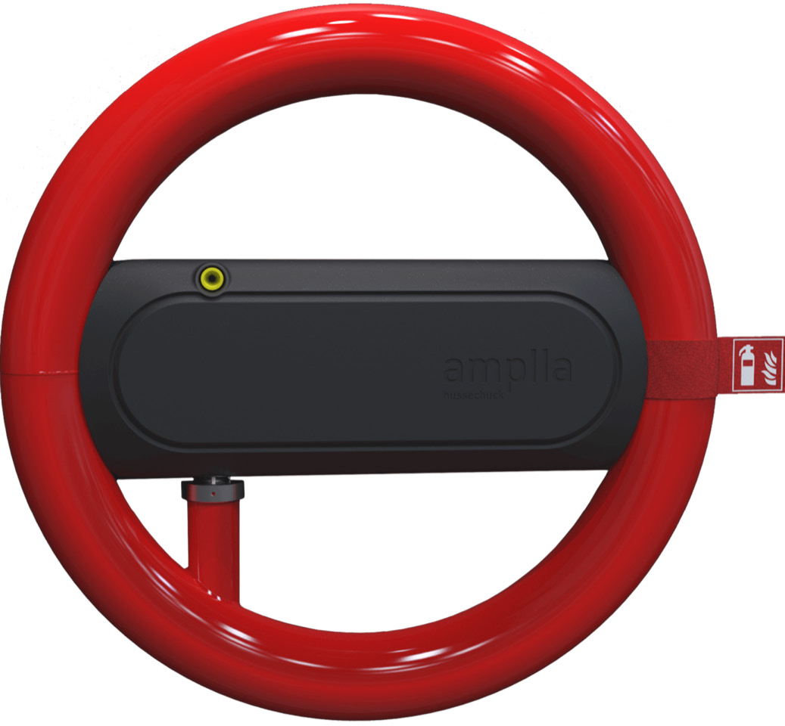
HUSSECHUCK
THE
PARAMETRI TECNICI
Amplla HUSSECHUCK Estintore a polvere

CAPACITÀ ESTINGUENTE:

ADATTO CONTRO GLI INCENDI TIPO:

PESO COMPLESSIVO:

DIMENSIONI COMPLESSIVE:

VOLUME DEL CONTENITORE:

TEMP. CONSENTITA:

TRATT. ESTERNO:

AGENTE ESTINGUENTE:

PESO AGENTE ESTING.:

PROPELLENTE:

TEMPO DI SVUOTAMENTO:

MAT. CONTENITORE:

VALVOLA:

GRILLETTO:

PRESSIONE MAX. CONSENTITA:

PRESSIONE DI PROVA:

CERTIFICATO SENDO IL:

CERTIFICATO:

TI62P4VSH

21A, 113B, C

Materiali solidi, liquidi, gas
apparrecchi sotto la tensione fino
a 1 kV da una distanza min. 1 m

~ 10.7 kg

Diam. - 620 ±2 mm
Larghezza - 82 ±2 mm

7.2 l

-30°C / +60°C

Colore rosso in polvere – RAL 3000

Polvere – Furex ABC Spezial
(NH₄)₂SO₄ 68.5%, (NH₄)H₂PO₄ 21.5%

~ 4 kg

Nitrogeno N₂ 100%

14.1 ±2.1 s

Acciaio legato – P265GH

Ottone cromato – M45x1.5

ABS – rosso

17 bar

25 bar

EN 3-7:2004+A1:2007
EN 3-8:2006/AC:2007
EN 3-10:2010

202-173-B-00512-22
1015-PED-B-00531-22

TI62P6VSH

34A, 183B, C

Materiali solidi, liquidi, gas
apparrecchi sotto la tensione fino
a 1 kV da una distanza min. 1 m

~ 12.5 kg

Diam.- 620 ±2 mm
Larghezza - 82 ±2 mm

7.2 l

-30°C / +60°C

Colore rosso in polvere – RAL 3000

Polvere – Furex ABC Spezial
(NH₄)₂SO₄ 68.5%, (NH₄)H₂PO₄ 21.5%

~ 6 kg

Nitrogeno N₂ 100%

19.6 ±2.9 s

Acciaio legato – P265GH

Ottone cromato – M45x1.5

ABS – rosso

17 bar

25 bar

EN 3-7:2004+A1:2007
EN 3-8:2006/AC:2007
EN 3-10:2010

202-173-B-01277-22
1015-PED-B-01279-22

amplla.com info@amplla.com

2022

